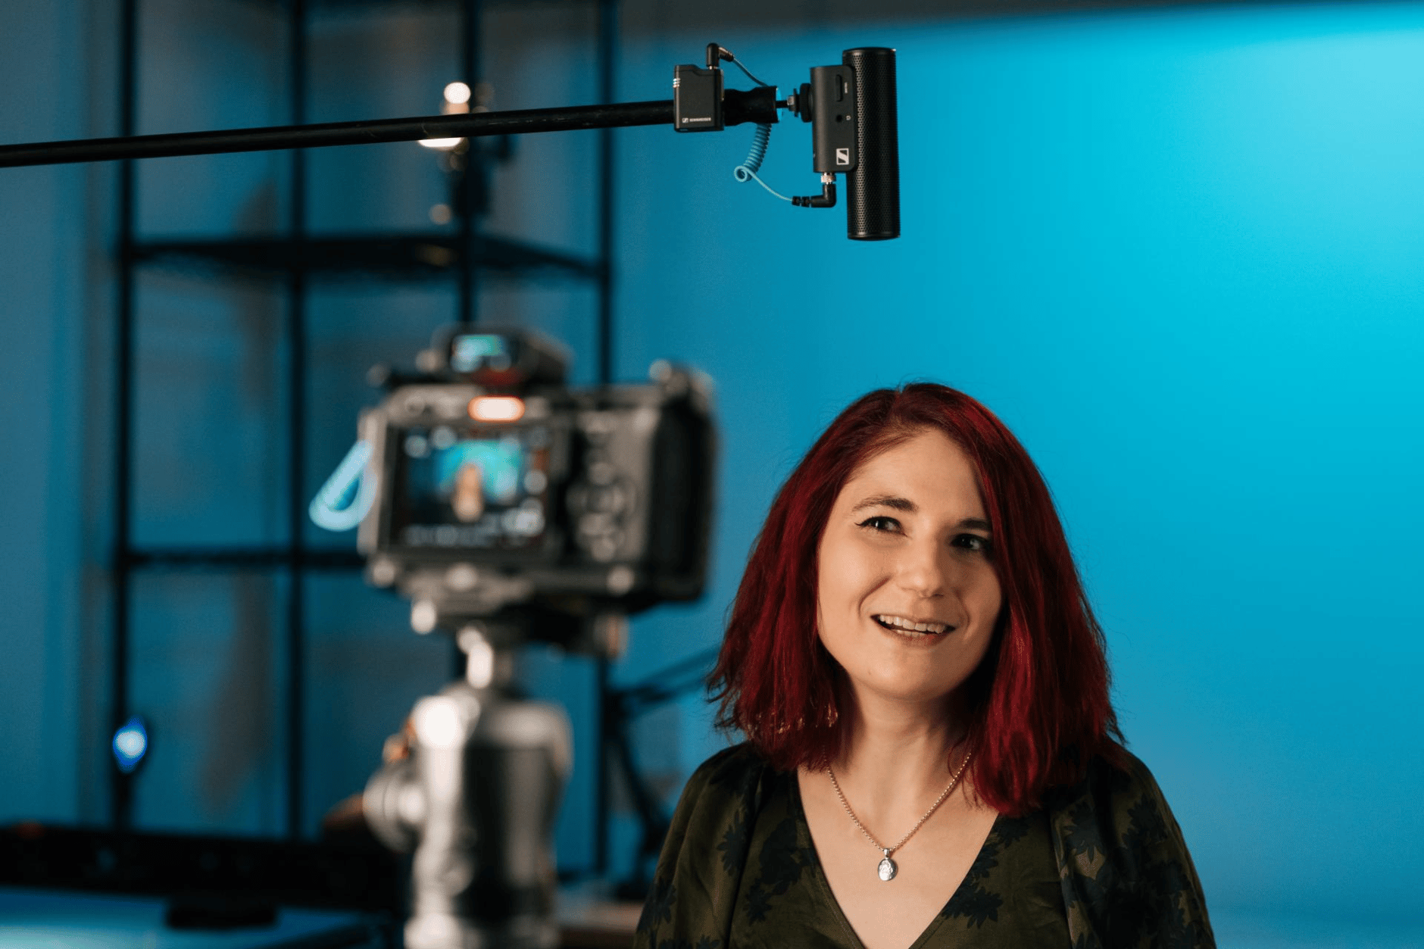

如何用Profile Wireless搭建无线吊杆话筒设置
在音频制作领域，线缆长期以来一直是“必要的烦恼”——缠绕、限制动作，且常常引发技术难题。但随着无线麦克风系统的兴起，如森海塞尔Profile Wireless，创作者们现在可以摆脱杂乱的线缆，自由搭建专业级的吊杆话筒设置。无论您是独立电影制作人、网剧剧组、移动记者，还是预算有限的内容创作者，本指南将教您如何将Profile Wireless与MKE枪式话筒结合，打造一套无线缆、支持32位浮点录音的设备，兼具紧凑、高性价比与强大性能。

为什么无线吊杆话筒能带来革命性改变
吊杆话筒是视频制作中捕捉干净、定向音频的关键工具。以往，它们需要很长的XLR线缆、外置录音设备，以及吊杆操作员与音响工程师之间的密切配合。这种配置在受控环境中效果不错，但在外场拍摄时则显得笨重不便。
无线吊杆话筒设置则无需线缆或外置录音器，赋予创作者更多机动性和灵活性。通过Profile Wireless，您可以将枪式话筒安装在吊杆上，连接上发射机，并直接在发射机上录制高品质声音，同时通过接收机无线监控录音状态。

无线吊杆话筒设置所需要的设备
搭建无线吊杆设备，您需要准备：
- Profile Wireless单通道或双通道系统
包含发射机、接收机及充电配件。如果想同时录制第二个麦克风，建议选择双通道版本。
- 枪式话筒：MKE 600、MKE 400或MKE 200
这些紧凑且具指向性的麦克风非常适合用作吊杆话筒。MKE 600提供XLR和3.5毫米接口选项，MKE 400和MKE 200则体积更小巧，适合移动拍摄设置。
- 吊杆
选择轻便且可伸缩的吊杆，并配备冷靴或减震支架以便固定话筒。
- 安装配件
包括减震架、防风罩和延长线（如有需要），用于减少手持噪音和风声干扰。
- 监控用耳机
连接至接收机的耳机输出，实现实时音频监控。为获得最佳效果，建议使用封闭式、低阻抗耳机，能够隔绝外界噪音并准确还原声音。我们推荐森海塞尔HD 25用于监听耳机。

分步搭建指南
以下是组装和使用无线吊杆话筒设备的各个步骤：
步骤1：安装枪式话筒
使用减震架或冷靴适配器将MKE 600、MKE 400或MKE 200话筒固定在吊杆上。若在户外录音，建议加装防风罩。
步骤2：连接发射机
用合适的线缆（XLR转3.5毫米或3.5毫米转3.5毫米）将话筒连接到Profile Wireless发射机。将发射机固定在吊杆或操作者的腰带上。MKE 600包装内附带XLR转3.5毫米线缆，MKE 200和MKE 400包装内含3.5毫米线缆。
注意：使用MKE 600连接Profile Wireless时，话筒必须使用内置的5号电池供电，发射机不提供幻象电源。
步骤3：开启32位浮点录音
在发射机上激活32位浮点录音功能，该功能可捕捉较宽的动态范围，即使在不可预测的环境下也能有效防止音频削波。确认设备运行固件版本为4.1.0及以上版本，该版本会自动开启发射机的32位浮点录音功能。
步骤4：通过接收机监控音频
将耳机连接到接收机，利用OLED显示屏实时监控增益、电池状态及信号强度。
步骤5：录音及同步
直接在发射机上开始录音。拍摄结束后，将WAV文件导入编辑软件。如果使用多个音频来源，请记得在后期制作中进行同步。
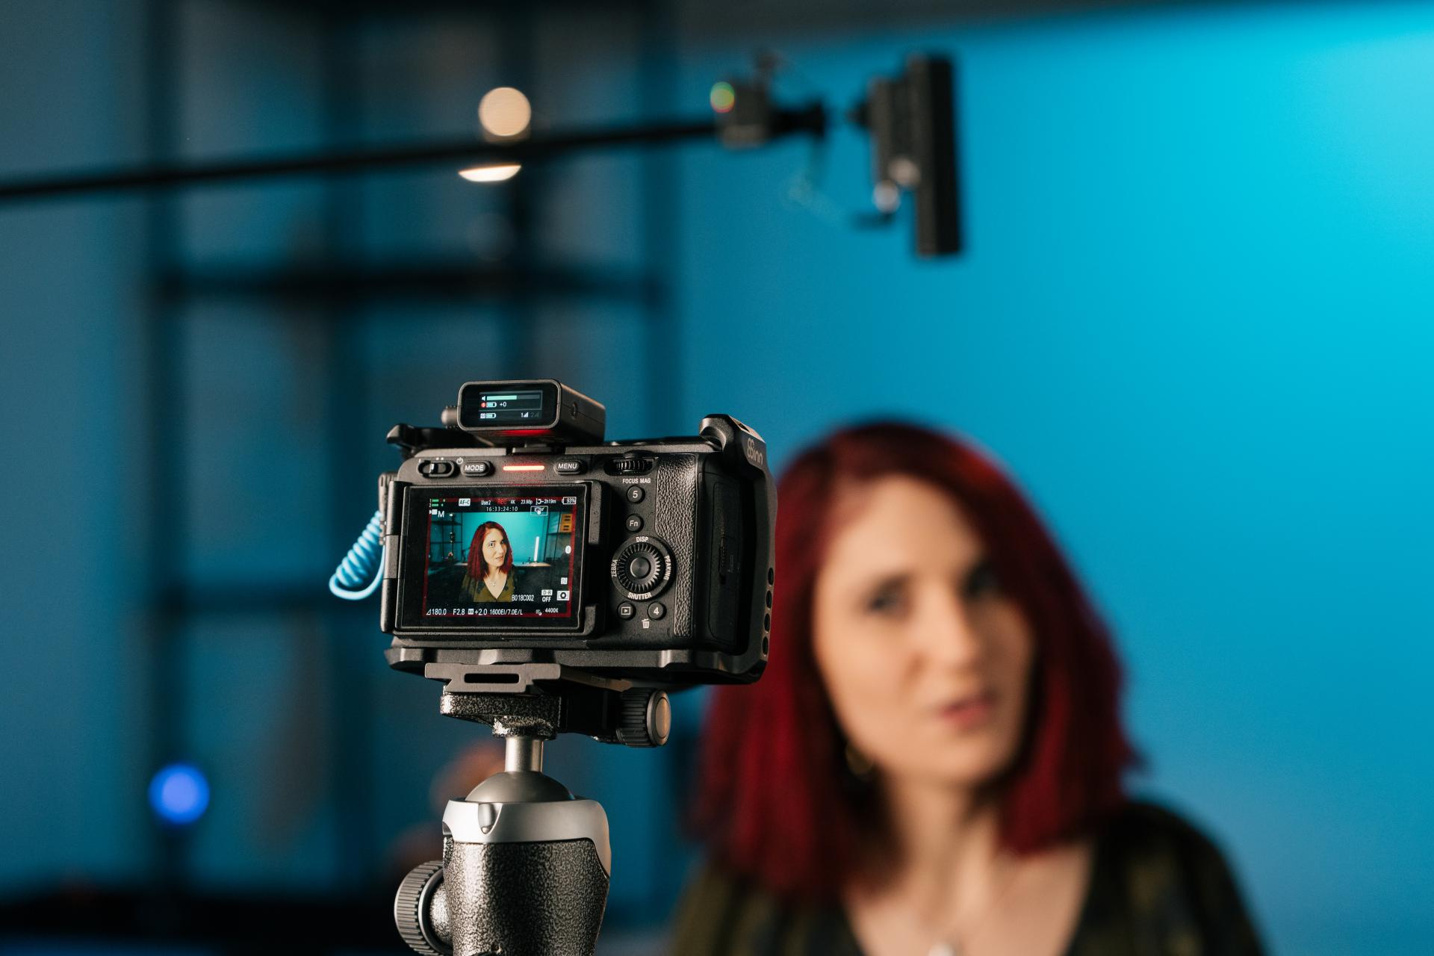
为什么32位浮点录音如此重要
32位浮点录音对吊杆话筒设置来说具有革命性意义。它能够捕捉更宽广的动态范围，使您能够在后期处理中恢复过载失真或声音太小的音频。这对在不可预测的环境中进行对话录制尤为有用，比如繁忙的街道、多风的田野或回声明显的室内，这些场所的音量可能会突然激增。
借助Profile Wireless，您无需额外的录音设备。发射机本身即可录制48kHz、32位浮点格式的WAV文件，为您提供录音棚级别的音质，同时设备紧凑便携，适合移动拍摄。

应用场景：这套方案的适用人群
这套无线吊杆话筒设置非常适合：
- 单人内容创作者
在现场捕捉对话，无需笨重设备或杂乱线缆。
- 移动记者
灵活录制采访和环境音。
- 视频博主及网剧剧组
提升户外或动态环境中的音频质量。
- 预算有限的音频工程师
在不投入昂贵录音机或调音台的情况下，搭建专业设备。

Profile Wireless 与 EW-DP SKP系统对比
如果您已经在使用森海塞尔的UHF EW-DP系统，也可以通过EW-DP SKP直插式发射机实现类似的无线吊杆麦克风设置。只需将其与MKH 416、MKE 600或MKH 8000系列（不包括MKH 8018）中的任意一款麦克风搭配，即可开始使用。
以下是两者的简要对比：
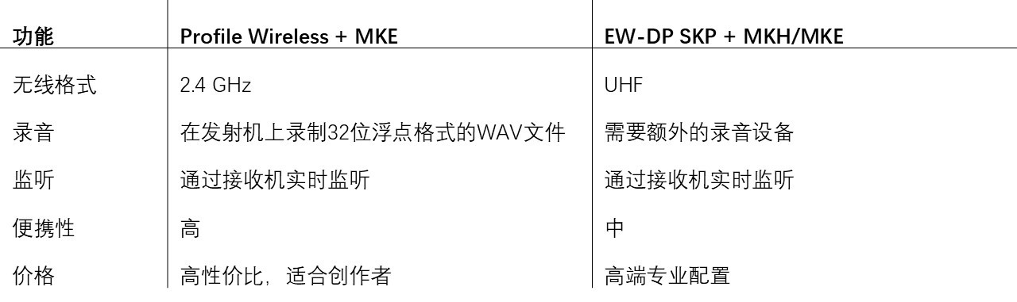
两种方案都能提供出色的音质，但Profile Wireless更加适合追求易用性与高性价比的创作者。

实际工作流程示例
想象一位纪录片导演在偏远村庄进行采访拍摄。使用Profile Wireless双通道套装搭配安装在吊杆上的MKE 600，吊杆操作员可以自由跟随拍摄对象，无需担心线缆长度或绊倒隐患。
发射机直接录制32位浮点音频，导演则可通过接收机实时监控声音。拍摄结束后，将WAV文件传输至笔记本进行剪辑。无需外置的录音设备，也没有缠绕的线缆，轻松捕捉干净、专业的现场音频。

为您的音频工作流程打造未来保障
随着内容创作日益向移动化和分散化发展，设备也必须与时俱进。像Profile Wireless搭配MKE枪式麦克风这样的无线吊杆话筒方案，为重视灵活性、音质和简便性的创作者提供了长远且可靠的解决方案。
通过固件升级、模块化设计以及广泛的设备兼容性，Profile Wireless不仅是一套麦克风系统，更是您创作流程中的长期投资保障。

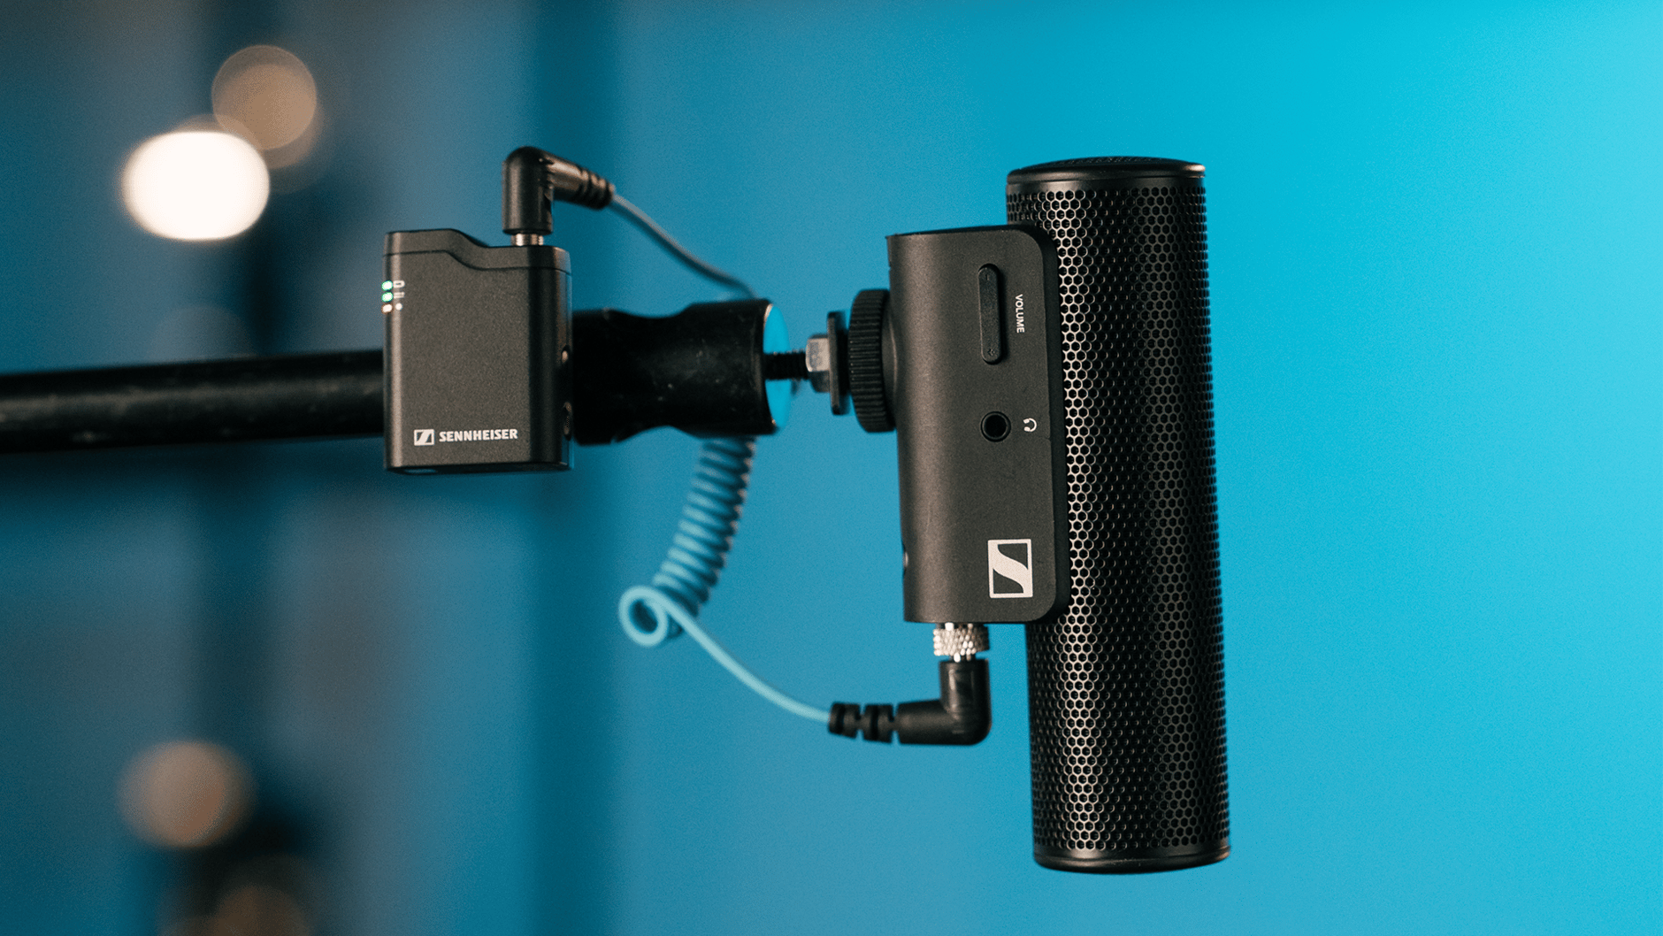

问：我可以将此套设备搭配数码单反（DSLR）或无反相机使用吗？
答：可以。Profile Wireless接收机支持USB-C、3.5毫米接口，以及通过3.5毫米TRS转XLR适配器实现XLR输出，兼容大多数相机。请注意，3.5毫米转XLR线缆需单独购买。
问：MKE 600需要幻象电源吗？
答：MKE 600既可使用幻象电源，也可使用5号电池，使用方式灵活，适合无线配置。
问：发射机的电池续航有多久？
答：根据录音设置的不同，连续使用时间可达6至8小时。
问：我可以实时监听音频吗？
答：可以。接收机配备耳机输出和OLED显示屏，可进行实时监听。
问：这套设备适合户外录音吗？
答：非常适合。建议使用防风罩和减震架，从而有效减少噪音和干扰。

（正文结束）

关于森海塞尔品牌——80年专注打造音频之未来
音频是我们的生命之源。我们满怀热情，致力于创造与众不同的音频解决方案。这份热情引领着我们从世界顶级舞台到最安静的聆听空间，也使森海塞尔成为卓越音频的代名词，音质不仅出众，而且真实。2025年，森海塞尔品牌庆祝成立80周年。自1945年创立以来，我们始终以打造音频之未来为己任，不断为客户缔造非凡的声音体验。专业音频解决方案，如麦克风、会议解决方案、流媒体技术和监听系统等隶属于森海塞尔（Sennheiser electronic SE & Co. KG）；消费设备业务，包括耳机、条形音箱和语音增强系列耳机等在森海塞尔的授权下由索诺瓦控股集团（Sonova Holding AG）运营。
www.sennheiser.com
www.sennheiser-hearing.com

大中华区新闻联络人
顾彦多
ivy.gu@sennheiser.com
+86-13810674317

